Ονοματεπώνυμο:…………………………………………………………………………………………… Τάξη: Α₂
Επαναληπτικό φυλλάδιο Γλώσσας
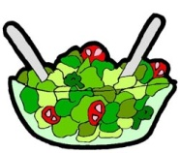
- Γράφω το όνομα κάθε εικόνας:

____________ ______________ _________________ _________________ __________________
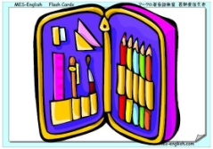

_____________ _________________ _______________ _________________ _________________
- Ενώνω κάθε λέξη με την εικόνα της:
σέλα
σόλα
κοπέλα
καπέλο
καπάκι
πίνακας
άνεμος
αετός
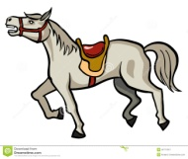
μασέλα
κανάτα
σαλάτα
σαλάμι
σαλόνι
σάκος
σάκα
ναός

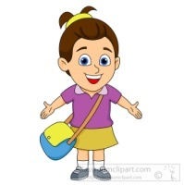

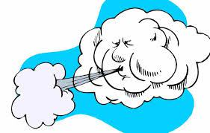

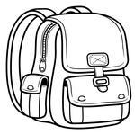
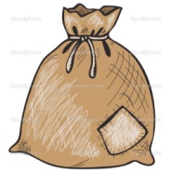
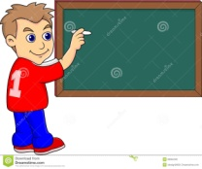

- Διαβάζω τις λέξεις, τις βάζω στη σειρά και γράφω την πρόταση:
σαλάτα
Τάσος
μία
ο
έχει

_____________________________________________________________________

- Διαβάζω και τονίζω τις λέξεις:

πακετο κολλα τονος Κινα καλος μοκετα Τασος Σιμος
κακος πονος τελος πελατες εσενα Ελενα κασετα
πατατακι Κατινα κενο μεσα πακετο απαλος πελεκανος

- Ποια λέξη κρύβεται στα συννεφάκια;
ε τός λι νο κά σα κο λά
α σέ κι σο τα

_____________ _______________ ________________ _________________

- Διαβάζω την πρόταση και τη γράφω σωστά:
τι έχει ο σάκος αλέκο
_________________________________________________

